**Chcete zdarma domácí kompostér?**

**Žádost – domácí kompostéry**

***V rámci zkvalitnění nakládání s biologicky rozložitelnými odpady zvažuje Mikroregion Úslava podání žádosti o dotaci na nákup domácích kompostérů pro obyvatele obcí členských Mikroregionu Úslava. Pro zpracování žádosti o dotaci je nutné zjistit zájem obyvatel o kompostéry.***

Žadatelem bude Mikroregion Úslava a v případě přidělení dotace na tento projekt budou domácí kompostéry v jeho majetku. K užívání do domácností budou na základě smlouvy o výpůjčce zapůjčeny zdarma po dobu 5 let. Po uplynutí této doby přejdou kompostéry do vlastnictví obyvatel.

**Hlavní podmínkou je, aby byl kompostér umístěn na území členské obce Mikroregionu Úslava.**

Kompostér je ideální pomocník při kompostování. V kompostéru můžete už během jediné sezóny získat kvalitní kompost. Bioodpad v něm nepáchne a kompostér působí esteticky. Suroviny vhodné do kompostu: zbytky rostlin, plevele, květy, bramborové slupky, listí, posekaná tráva, rozdrcené dřevo, piliny, hobliny, kuchyňský odpad (káva, skořápky, slupky, kůstky, zbytky jídel), zemina z květin, trus a podestýlka drobných zvířat (kromě psů a koček), exkrementy hospodářských zvířat (omezené množství), sláma a jiné sklizené zbytky, popel z dřeva, novinový papír, karton, kůra stromů, hadry z přírodních tkanin.

**Vyplněný a podepsaný formulář žádosti** odevzdejte na podatelně vašeho obecního (městského) úřadu **do 15. 5. 2018**. Naskenovanou žádost je možné také odeslat elektronickou formou na adresu [info@mikro-uslava.cz](mailto:info@mikro-uslava.cz). Na tuto adresu můžete směřovat i případné dotazy.

Na zapůjčení kompostéru není právní nárok.

**Děkujeme za Váš čas věnovaný na vyplnění dotazníku.**

Realizační tým projektu.



**Žádost o přidělení domácího kompostéru (v roce 2019) v rámci území Mikroregionu Úslava**

Mám zájem o bezplatné zapůjčení domácího kompostéru, který po pěti letech přejde do mého soukromého vlastnictví.

**Velikost a typ kompostéru (zakroužkujte*):**

**A) Plastový uzavřený – objem 900 l**

**B) Dřevěný otevřený – objem 1687 l**

**Pozemek, na němž bude kompostér umístěn** (doplňte):

Katastrální území ……………………………………………….... parcela p.p.č.: …………………………………….

Jméno a příjmení žadatele (mohou být i chalupáři):

……………………………………………………………………………………………………………………………………………

Adresa trvalého bydliště: ……………………………………………………………………………………………………

Datum narození: ………………………………………………………………………………………………………………..

Kontaktní adresa (jen je-li jiná): ……………………………………………………………………………………………..

E-mail: ………………………………………………………. Telefon: ……………………………………………………….

Datum: …………………………………….. Podpis: …………………………………………………………

*Pozn. * - Můžete si požádat max. o 2 ks – zakroužkujte tedy nejvýše 2 typy. Pokud chcete dva stejné, zakroužkujte jen jednu variantu a dopište „2x“)*

***Nabízené kompostéry (ilustrační obrázky)***

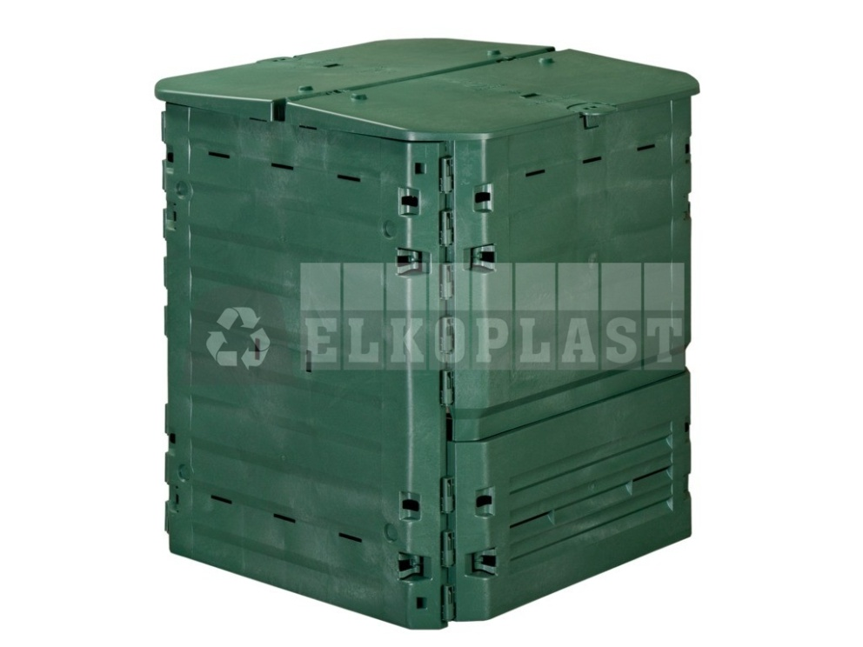

*Plastový kompostér s víkem zn. Thermoking zajišťuje rychlé a efektivní zkompostování biologického odpadu. Vhodný i pro městské dvorky. Objem 900 litrů.*

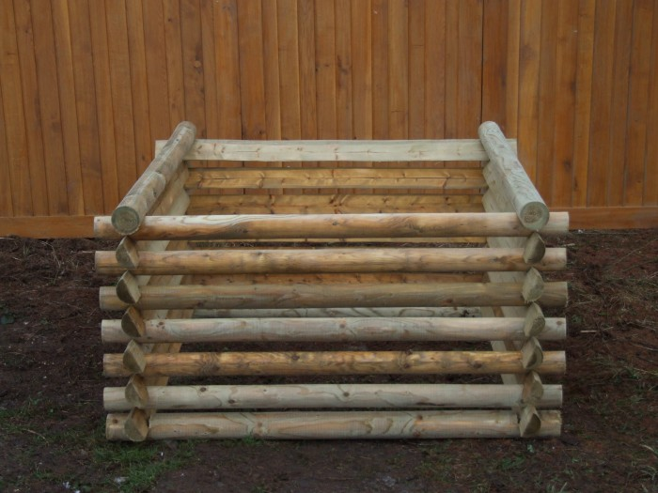

*Dřevěný kompostér zn. Palis se vyznačuje originálním šikmým natočením půlkulatinových stěnových prvků – kompost nevypadává a vzduch může proudit. Dlouhou životnost zaručuje hloubková impregnace netoxickými solemi na bázi bóru a mědi. Vhodný pro přírodní zahrady i komunitní kompostování. Objem 1687 l (150x150cmx75cm).*

Další informace o kompostování na [**www.kompostuj.cz**](http://www.kompostuj.cz)